Лабораторна робота №1
Аналіз вимог та UML-діаграми (Use Case, Activity)

Формування груп і вибір теми
Студенти об’єднуються у групи по 2–3 особи та самостійно обирають тему проєкту (за погодженням із викладачем). Тема має містити щонайменше три сутності й п’ять–сім ключових сценаріїв.
- Приклади: «Фінансовий планер родини», «Менеджер завдань», «Трекер звичок», «Облік інвентарю», «Міні-CRM для гуртка», «Книжковий клуб (рецензії)».
- Порада: оберіть вузький домен з чіткою цінністю для користувача.

Мета роботи
Навчитися збирати вимоги, описувати сценарії користування та будувати діаграми Use Case і Activity для своєї теми.

Опис завдання
- Зібрати вимоги (функціональні/нефункціональні): не менше 10 пунктів сумарно.
- Визначити акторів і 5–7 основних сценаріїв користування.
- Побудувати Use Case Diagram (мінімум 5 use cases).
- Побудувати Activity Diagram для ключового сценарію (з гілкуванням).
- Оформити короткий SRS (1–2 стор.) з передумовами/післяумовами та потоками.

Теоретичні відомості
Пріоритизація вимог — це метод визначення відносної важливості вимог. Однією з популярних методик є MoSCoW:
- Must have (обов’язкові)
- Should have (бажані)
- Could have (можливі)
- Won’t have (не реалізуються зараз).
Це допомагає правильно розподіляти ресурси та керувати очікуваннями замовника.
Приклад таблиці вимог дозволяє структурувати дані про ідентифікатор, опис, тип, пріоритет і статус вимог. Це спрощує відстеження виконання під час розробки.

ID | Опис | Тип | Пріоритет | Статус
FR-01 | Авторизація користувача | Функціональна | Must have | Виконано

Глосарій термінів
- Вимоги — що система має робити (функціональні) та якою має бути (нефункціональні: продуктивність, безпека, зручність, доступність).
- Еліцитація вимог — виявлення вимог: інтерв’ю, анкетування, аналіз аналогів, спостереження, прототипування.
- SRS (Software Requirements Specification) — структурований документ з вимогами й обмеженнями; у цій ЛР — стислий варіант (1–2 стор.).
- Актор (Actor) — зовнішній користувач/система, що взаємодіє з системою та ініціює сценарії.
- Use Case — сценарій досягнення мети актором (наприклад, «Додати транзакцію»).
- Межа системи — прямокутник на Use Case-діаграмі, що відмежовує внутрішню логіку від зовнішніх акторів.
- Зв’язки include/extend — include: обов’язковий підпроцес; extend: додаткове розширення за умови тригера.
- Передумови/післяумови — що має бути істинним до/після виконання сценарію.
- Базовий/альтернативні/виняткові потоки — «щасливий шлях», альтернативи й обробка помилок.
- Activity Diagram — діаграма діяльності: дії, переходи, рішення, злиття, паралелізація (fork/join).
- Swimlanes — візуальне розділення дій за ролями (Користувач, Система).
- Початковий/кінцевий вузол — стартова крапка та подвійне коло завершення процесу.

Приклади діаграм
Use Case (схематичний приклад):
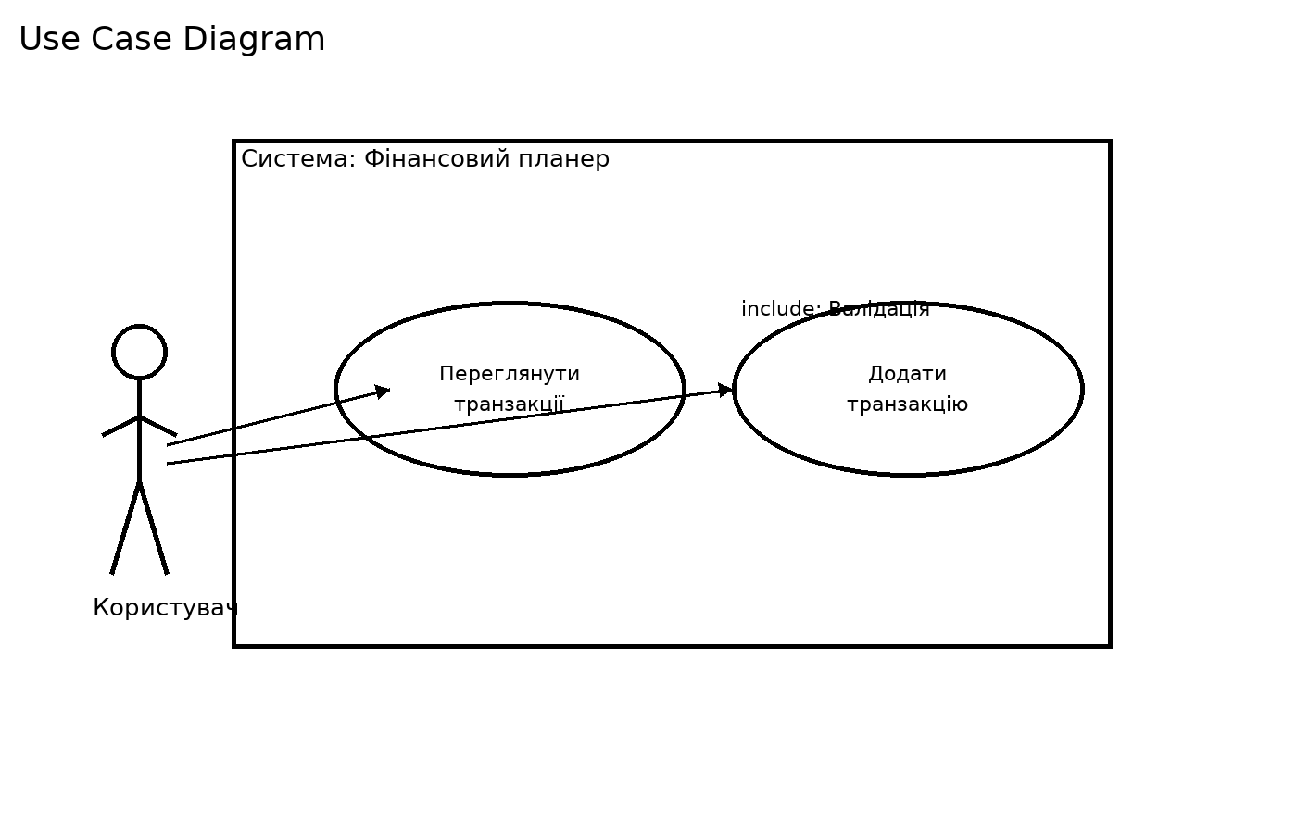
Рис. 1 — Use Case Diagram (приклад)
Activity для сценарію «Додати транзакцію»:
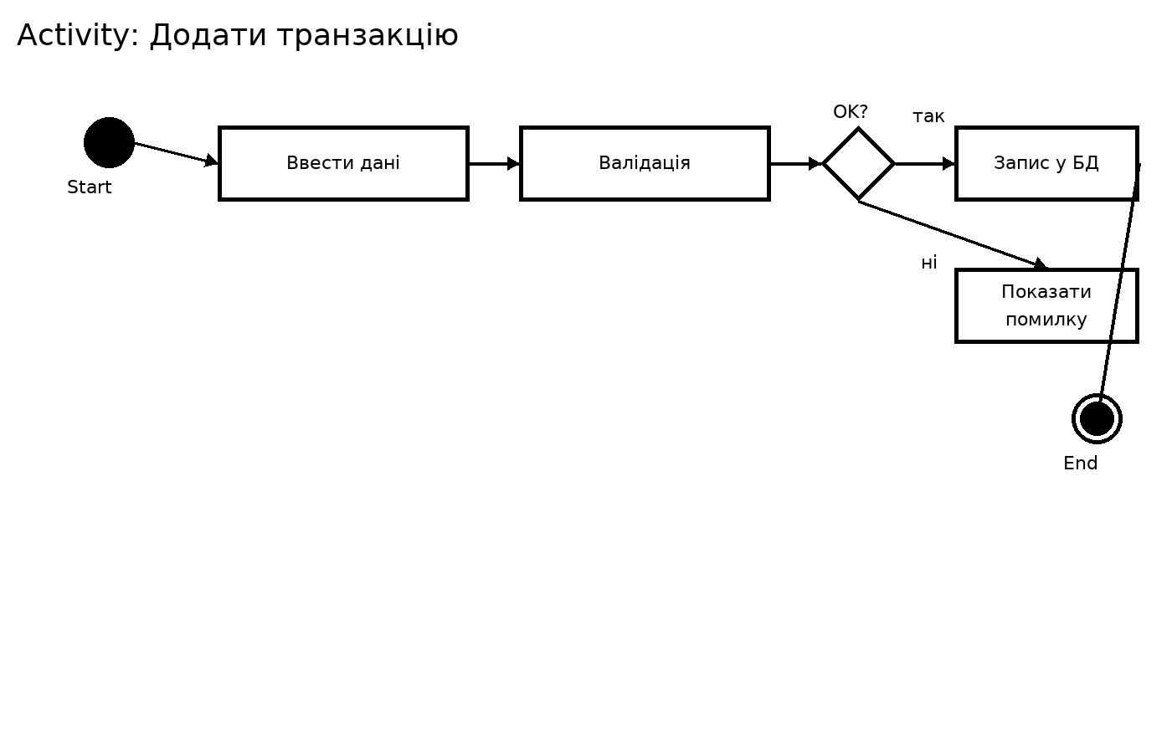
Рис. 2 — Activity Diagram (приклад)
Activity зі swimlanes (Користувач vs Система):
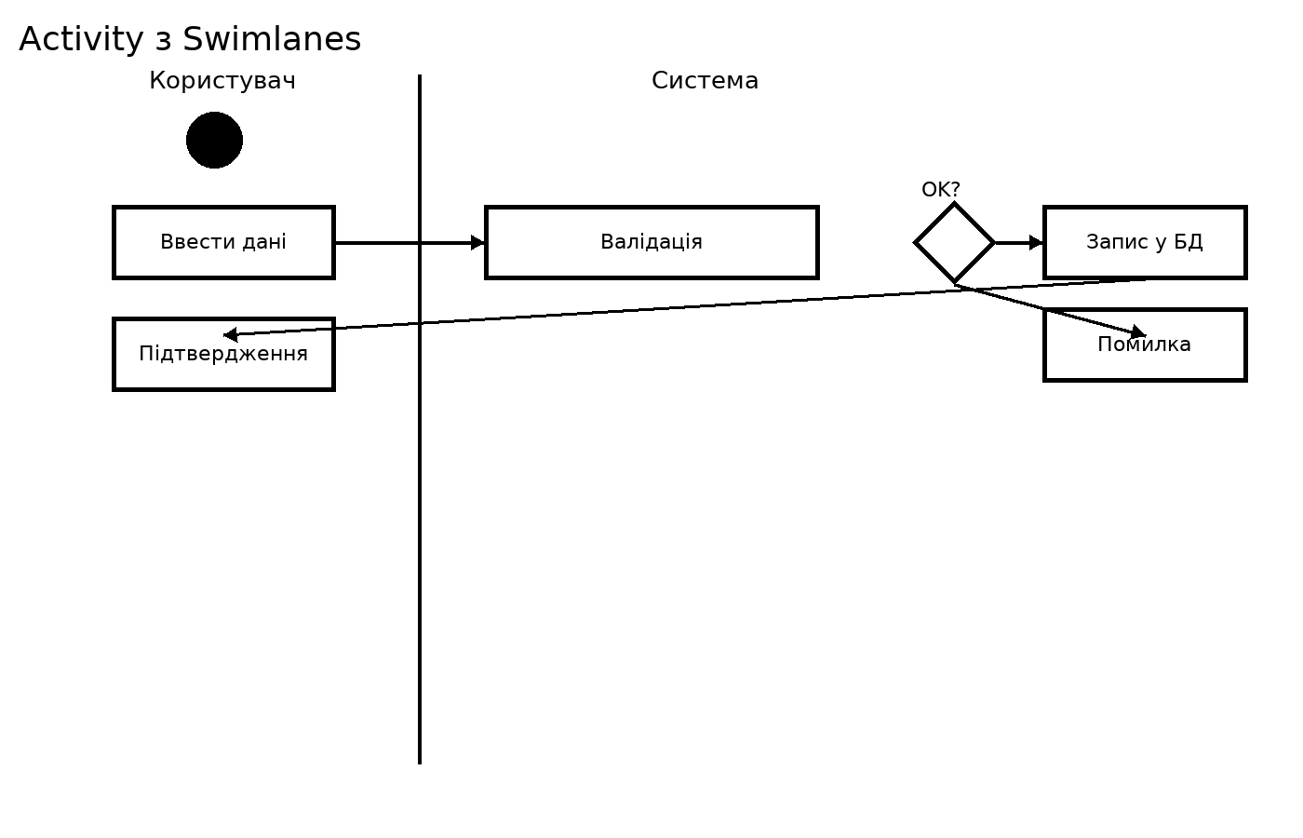
Рис. 3 — Activity Diagram зі swimlanes

Текстові приклади та PlantUML
Структурований опис Use Case:
Назва: Додати транзакцію
Актор: Користувач
Передумови: Користувач авторизований
Базовий потік:
1. Користувач обирає «Додати транзакцію»
2. Вводить суму, дату, категорію
3. Система валідуює та зберігає запис
4. Система показує підтвердження
Альтернативи:
A1: Некоректні дані -> показати помилки
Післяумови: Нова транзакція доступна у списку
Use Case — PlantUML:
@startuml
left to right direction
actor User
rectangle "Система" {
User --> (Переглянути транзакції)
User --> (Додати транзакцію)
(Додати транзакцію) .> (Валідація) : include
(Додати транзакцію) <|-- (Додати повторювану транзакцію) : extend
}
@enduml
Activity — PlantUML:
@startuml
start
:Ввести суму, дату, категорію;
if (Валідація пройшла?) then (так)
:Запис у БД;
:Показати успіх;
else (ні)
:Показати помилки;
endif
stop
@enduml

Шаблон SRS (скорочений, для звіту)
1. Мета системи | Коротко опишіть цінність для користувача/бізнесу.
2. Актори | Перерахуйте акторів і коротко їх опишіть.
3. Функціональні вимоги | Список FR-1..FR-N (5–7 пунктів мінімум).
4. Нефункціональні вимоги | Продуктивність, безпека, доступність, UX тощо (3–5 пунктів).
5. Основні сценарії (Use Cases) | Назва, передумови, базовий/альтернативні/виняткові потоки, післяумови.
6. Обмеження та припущення | Технічні/організаційні обмеження, залежності.

Що здати
- SRS (1–2 стор.) з потоками і обмеженнями.
- Use Case Diagram і Activity Diagram (PNG/PDF).
- Коротка презентація теми (3–5 слайдів, опц.).

Питання для захисту
- Поясніть різницю між базовим, альтернативним і винятковим потоками.
- Коли доречно використовувати include, а коли — extend?
- Що таке Swimlanes і як вони покращують читабельність?
- Назвіть 3 методи еліцитації вимог і приклад запитання інтерв’ю.

Додаток A. Зразок оформлення звіту

ЗАПОРІЗЬКИЙ НАЦІОНАЛЬНИЙ УНІВЕРСИТЕТ
Кафедра комп’ютерних наук

ЗВІТ
з лабораторної роботи №1
Аналіз вимог та UML-діаграми (Use Case, Activity)

з дисципліни «Технології розробки програмних продуктів»

Виконав(ла): студент(ка) гр. КН-XX
ПІБ студента
Керівник: Пастушков О. Р.

Запоріжжя — 2025

A.1. Вимоги до оформлення
- Формат сторінки: A4; поля: ліве 30 мм, праве 10 мм, верхнє/нижнє по 20 мм.
- Шрифт: Times New Roman, 14 pt; міжрядковий інтервал — 1.5; вирівнювання — по ширині.
- Абзацний відступ — 1.25 см; без додаткових інтервалів перед/після абзацу.
- Нумерація розділів вигляду 1, 1.1, 1.2 …; рисунки та таблиці — з підписами («Рис. 1 — …», «Табл. 1 — …»).
- Код і переліки — моноширинним шрифтом (Courier New 10 pt) у окремих блоках.

A.2. Зразок структури звіту (заповнений приклад)

1. Тема та склад групи
Тема: «Менеджер завдань для студентських проєктів».
Склад групи: Іваненко І., Петренко П. (КН-XX).

2. Мета та завдання роботи
- Мета: навчитися формалізувати вимоги та побудувати UML-діаграми для обраної теми.
- Завдання: зібрати 10+ вимог, описати 5–7 сценаріїв, побудувати Use Case і Activity.

3. Короткий SRS (фрагмент)
Актори | Студент, Керівник проєкту
Функціональні вимоги | FR-1: створення завдання; FR-2: встановлення дедлайна; FR-3: зміна статусу; FR-4: фільтрація за виконавцем.
Нефункціональні вимоги | NFR-1: час відповіді < 300 мс (95-перцентиль); NFR-2: доступність 99%; NFR-3: зручність на мобільних.
Передумови прикладового сценарію | Користувач авторизований.
Післяумови | Завдання збережене та відображається у списку.

4. Діаграми
Приклад Use Case (див. рис. A.1) та Activity (див. рис. A.2).
Рис. A.1 — Use Case Diagram (приклад)
Рис. A.2 — Activity Diagram (приклад)

5. Текстовий опис ключового сценарію
Сценарій: «Створити завдання».
Базовий потік: 1) користувач натискає «Створити»; 2) вводить назву, дедлайн; 3) система перевіряє валідність; 4) зберігає; 5) показує підтвердження.
Альтернативи: А1) некоректна дата — повідомлення про помилку.

6. Висновки
У ході роботи сформовано вимоги та побудовано діаграми, що лягають в основу подальшого проєктування.

A.3. Оформлення коду (приклад)
PlantUML-фрагмент повинен бути набраний моноширинним шрифтом:
@startuml
actor Student
Student --> (Створити завдання)
(Створити завдання) .> (Валідація) : include
@enduml

A.4. Приклад таблиці вимог (фрагмент):
ID | Опис | Тип | Пріоритет | Статус
FR-01 | Авторизація користувача | Функціональна | Must have | Виконано

